In [14]:

*# 1.1* 막대 그래프 *, p15*

**import** matplotlib.pyplot **as** plt

**import** numpy **as** np

*#* 패키지 선언

plt**.**rc('font', family**=**'Malgun Gothic')

*#* 한글 폰트 설정

x **=** np**.**arange(4) *#values* 개수만큼 필요

desc **=** ['찢어짐', '구멍', '접힘', '기타'] values **=** [22, 15, 5, 8]

*#* 설명과 변수 입력

plt**.**bar(x, values)

*#* 기본 막대그래프 생성

plt**.**bar(x, values, color**=**['red', 'orange', 'ye **l**ow', 'green'])

*#* 색상이 있는 막대그래프 생성

plt**.**xticks(x, desc) plt**.**show()

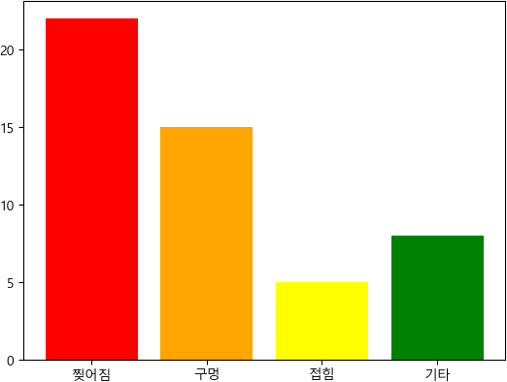

In [20]:

*# 1.2* 원 그래프 *, p15*

**import** matplotlib.pyplot **as** plt

**import** numpy **as** np

*#* 패키지 선언

plt**.**rc('font', family**=**'Malgun Gothic')

*#* 한글 폰트 설정

desc **=** ['찢어짐', '구멍', '접힘', '기타'] values **=** [22, 15, 5, 8]

color**=**['red', 'orange', 'ye **l**ow', 'green']

*#* 설명과 변수 입력

*# plt.pie(values, labels=desc, autopct='%d%%') #* 원 그래프 생성*,* 정수로만 표시

*# plt.pie(values, labels=desc, autopct='%.1f%%') #* 원 그래프 생성*,* 소수점 한 자리까지 표시

plt**.**pie(values, labels**=**desc, autopct**=**'%d%%', colors**=**color)

*#* 원 그래프 생성*,* 정수로만 표시*,* 색상 지정

plt**.**show()

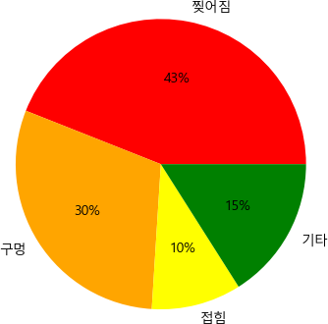

Loading [MathJax]/jax/output/CommonHTML/fonts/TeX/fontdata.js